Vejledning FrontDesk i ekspeditionen
Åben FrontDesk her: https://nyborg.kommuneserver2.dk/counter
Vælg lokation: Borgerservice
Vælg ind på bordnr. – se oversigt over borde i bilag
Vælg ind på de køer der skal betjenes
Borgerservice vælger sig ind på: Borgerservice, Flytning & Folkeregister, Kørekort, NemId & Digital Post, Pas, Sygesikring
Ydelseskontoret vælger sig ind i de grupper de tilhører
Tryk Gå til skranke
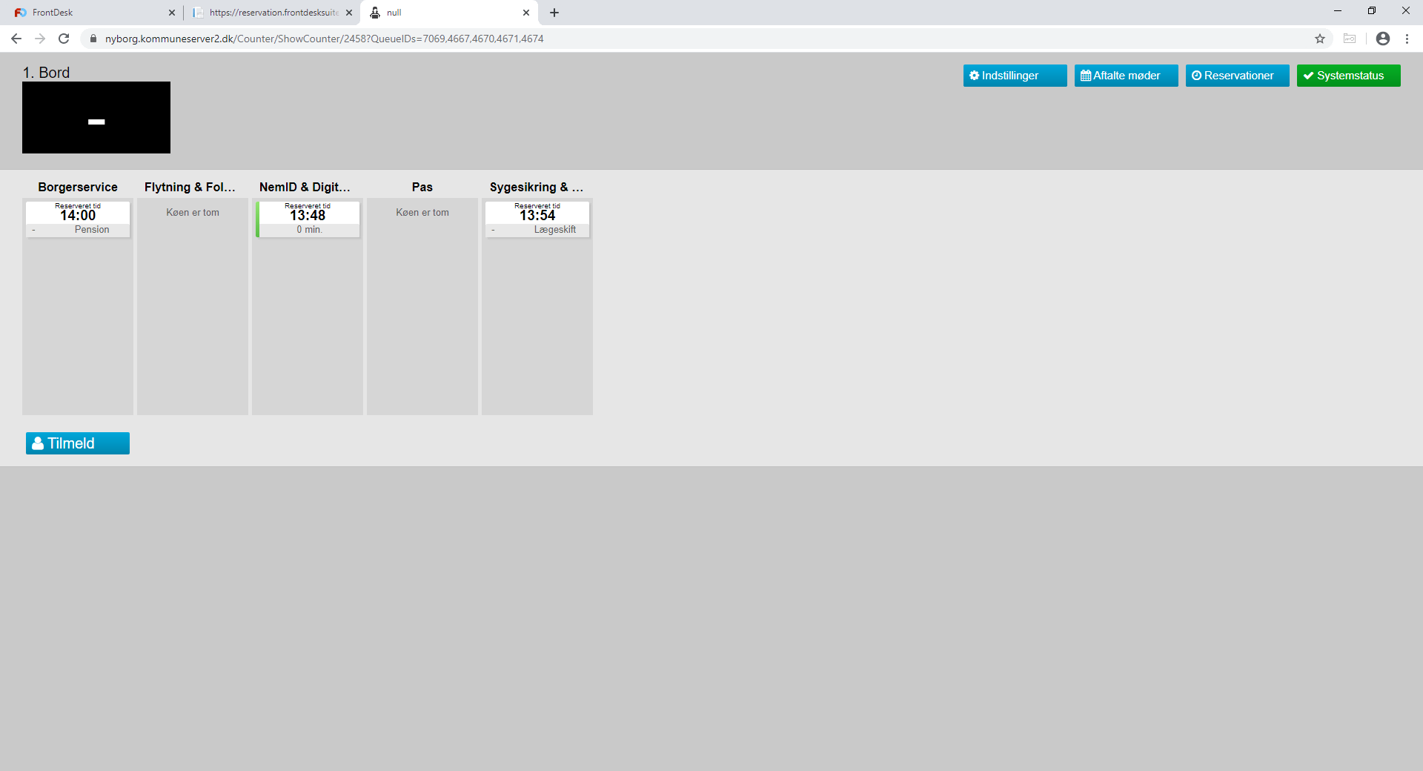
bgfd
Tryk tilmeld
Tilmeld dig med dine initialer

Hvis du ikke er i front, men skal følge med i ekspeditionen skal du logge ind som følger:
Hver gruppe er oprettet med 4 følger numre:
Sygedagpenge : SD-1 til SD-4
Bolig & Tilskud: B&T-1 til B&T-4
Forsørgelse: FORS-1 til FORS-4
Borgerservice: BORGER-1 til BORGER-4
Tryk på dine initialer derefter har du mulighed for at kalde nummeret

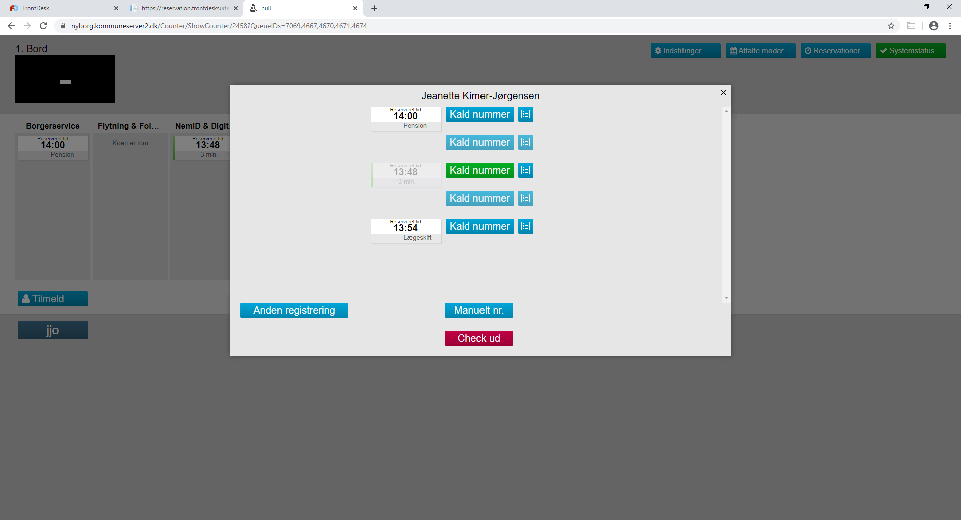

Når du skal registrere henvendelsen trykker du på dine initialer igen – du kan se at der står en tid nedenunder dine initialer, det betyder at den ikke er statistikket og afsluttet endnu

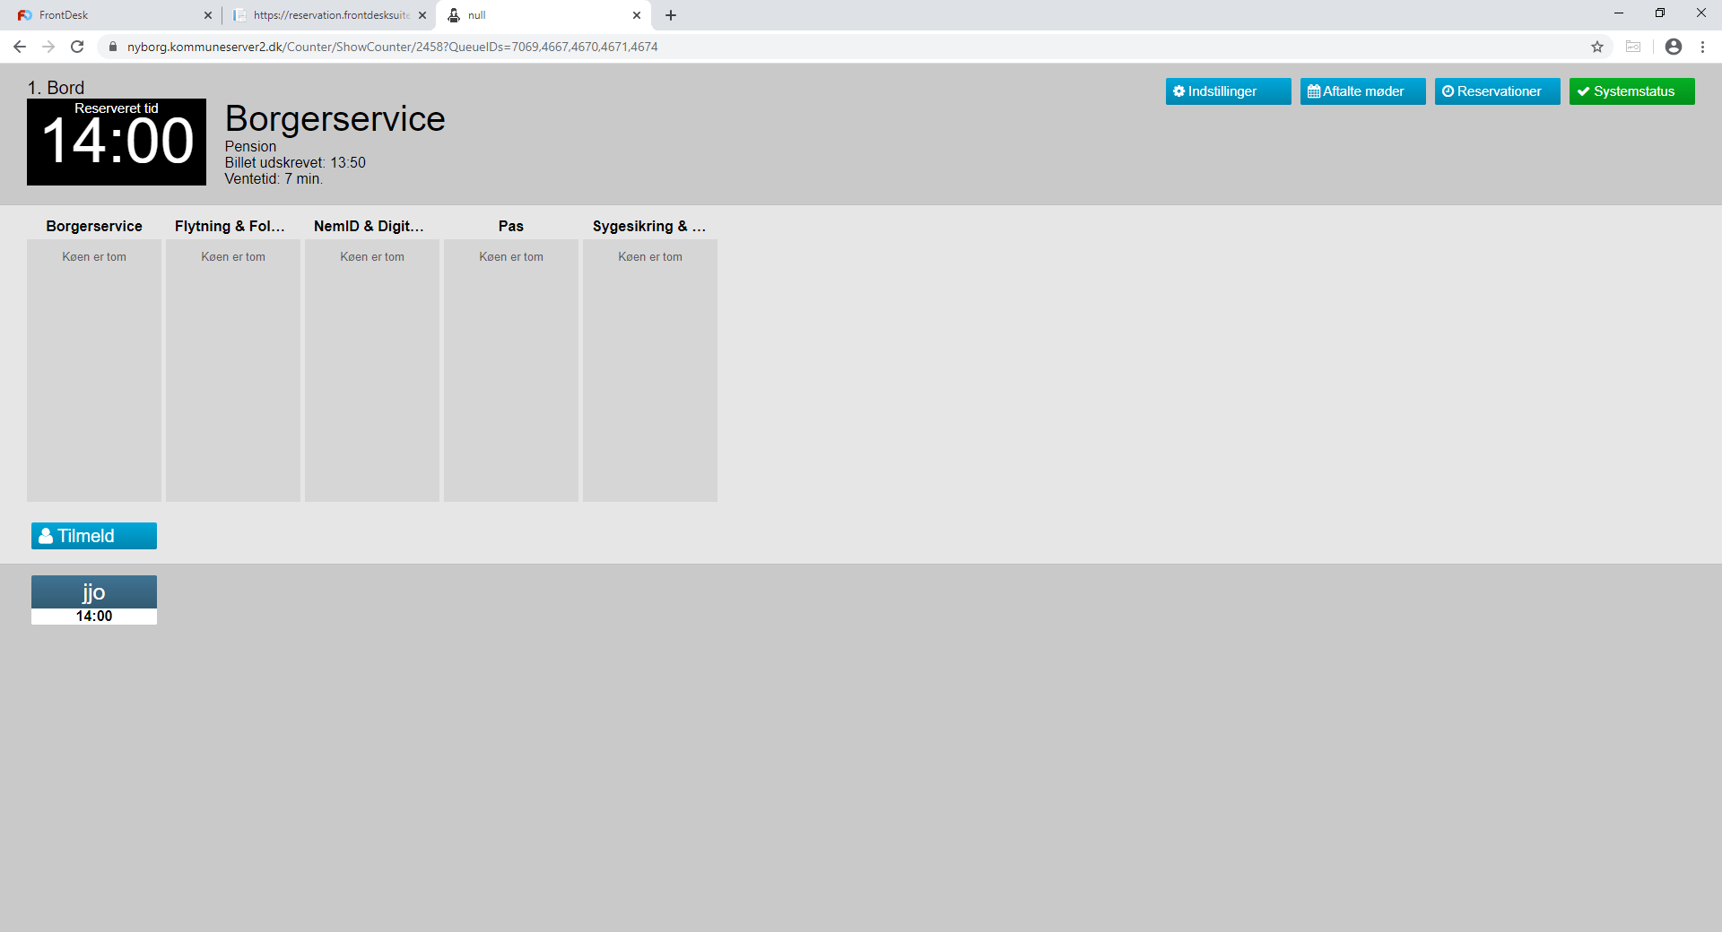
Vælg kategori, hvis den ikke kommer frem automatisk.
Hvis der ikke er en statistik mulighed på din ekspedition, skal du vælge ”anden henvendelse”. Der skal altid tilføjes en bemærkning, når anden henvendelse bruges. Dette for at administrator kan oprette statistik muligheden.

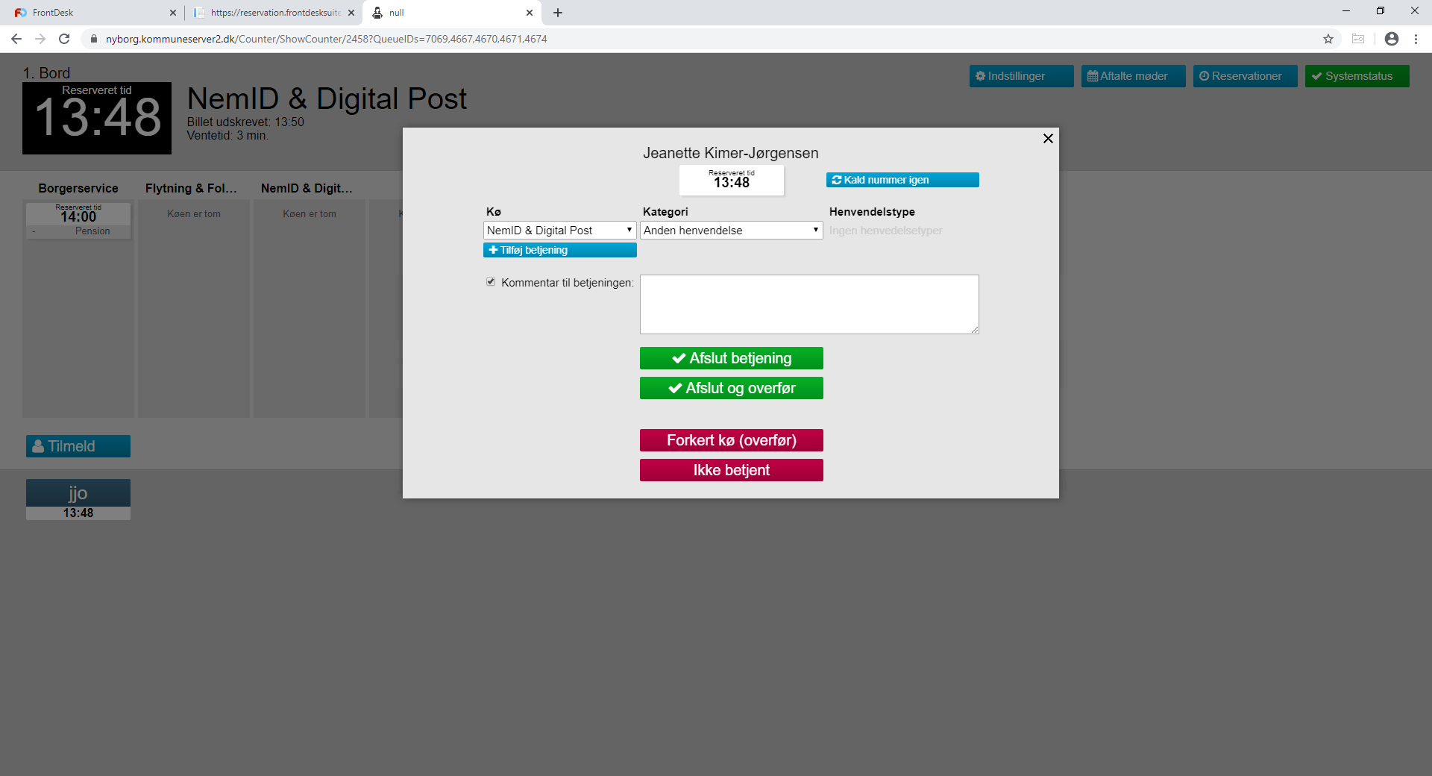

Afslut betjening.

Afslut og overfør skal ikke anvendes, da borgeren skal bestille en ny tid hvis ekspeditionen er fra Borgerservice til Ydelseskontoret og omvendt.

Husk at Check ud, når du forlader ekspeditionen – det gør du ved at klikke på dine initialer og tryk check ud.

Hvordan ser du hvor mange borgere der har reserveret en tid?

Når du er logget ind, kan du under reservationer se hvor mange borgere der har reserveret en tid under hver enkelt kø.

